Check_Rpm.py

讀取檔案路徑在同資料夾/06 /GA_findR/中

GA_R_sin.csv

GA_R_forward.csv

GA_R_stoke.csv

讀取檔案路徑在同資料夾/09 /GA_findR/

GA_R_sin.csv

GA_R_forward.csv

GA_R_stoke.csv

讀取檔案路徑在同資料夾/12 /GA_findR/

GA_R_sin.csv

GA_R_forward.csv

GA_R_stoke.csv

將透過基因演算法獲得的水洞轉速控制函數檢核是否超出100rpm

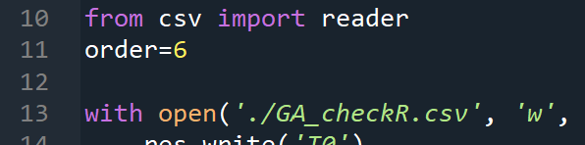

程式中的order請根據讀取的GA_R_sin.csv等資料order輸入

跑動程式後獲得GA_checkR.csv

檢查其中是否有ERROR，若是有，那一組旋轉參數超出螺旋槳負荷不可使用